Interpool

Descripción de la Arquitectura

Versión 3.0

Historia de revisiones

|  |  |  |  |
| --- | --- | --- | --- |
| Fecha | Versión | Descripción | Autor |
| 21/08/2010 | 1.0 | Descripción inicial de la Arquitectura | Marcos Sander |
| 29/08/2010 | 1.1 | Agregado de un caso de uso | Marcos Sander |
| 29/08/2010 | 1.1 | Revisión de Documento | Alejandro García |
| 02/09/2010 | 3.0 | Cambio de algunos casos de uso | Marcos Sander |
| 04/09/2010 | 3.0 | Revisión de Documento | Alejandro García |

Contenido

1. Introducción 3

2. Vista del Modelo de Casos de Uso 4

3. Trazabilidad desde el Modelo de Casos de Uso al Modelo de Diseño 5

4. Vista del Modelo de Diseño 6

5. Trazabilidad desde el Modelo de Diseño al Modelo de Implementación 6

6. Vista del Modelo de Implementación 6

7. Vista del Modelo de Distribución 6

1. Introducción
   1. Propósito

Este documento describe la arquitectura del sistema Interpool desde distintas vistas, la de Modelo de Casos de Uso, Modelo de Diseño, Modelo de Distribución y Modelo de Implementación, también la trazabilidad del Modelo de Casos de Uso al de Diseño y del de Diseño al de Implementación. Con esto se trata de dar un conocimiento general acerca de la arquitectura del sistema.

La audiencia esperada es el equipo de desarrollo y el cliente.

* 1. Alcance

Este documento pretende ser un nexo entre lo relevado en los requerimientos y al momento de diseñar el sistema. La arquitectura aquí descripta será usada cómo guía para el diseño y luego para la implementación del sistema.

* 1. Definiciones, siglas y abreviaturas.

No hay.

* 1. Referencias

Especificación de requerimientos RQDRQG2v1_0.pdf

Modelo de Casos de Uso RQMODG2v1_1.odt

Glosario RQGLOGv1_0.pdf

* 1. Visión general

El resto de las secciones describe la arquitectura del sistema desde una vista distinta. La sección 2 la vista de Modelo de Casos de Uso, la sección 3 la trazabilidad entre el Modelo de Casos de Uso y Diseño, la sección 4 la vista del Modelo de Diseño, la sección 5 la trazabilidad desde el Modelo de Diseño y el Modelo de Implementación, la sección 6 la vista del Modelo de Implementación y la sección 7 el Modelo de Distribución.

1. Vista del Modelo de Casos de Uso

* 1. Diagrama de Casos de Uso relevantes a la Arquitectura

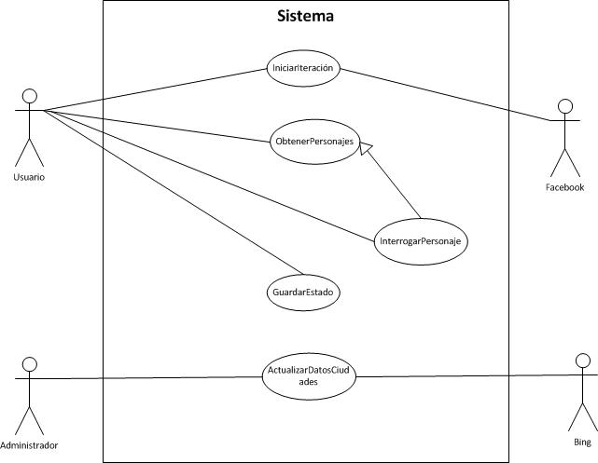

* 1. Casos de Uso relevantes a la Arquitectura
     1. Iniciar Iteración

El usuario indica que quiere empezar un nuevo juego y se carga el juego.

* + 1. Interrogar personaje

El usuario elige uno de los 3 personajes disponibles para interrogar, y este le da una pista con datos del sospechoso y/o característica de la próxima ciudad a donde deberá ir a buscar más pistas.

* + 1. Guardar Estado

Cuando el usuario decide salir del juego en medio de una iteración para hacer otra actividad, se guarda el estado del mismo.

* + 1. Actualizar datos ciudades

El administrador del sistema ejecuta esta opción, el sistema actualiza en su base de datos las pistas referentes a la ciudad con información del momento.

1. Trazabilidad desde el Modelo de Casos de Uso al Modelo de Diseño
   * 1. Iniciar Iteración

El usuario indica que quiere empezar un nuevo juego. Desde el **Windows Phone** se solicita un servicio al servidor que está en **Azure**. La **capa de procesamiento** de Azure, encargada de brindar servicios al WPhone, procesa este servicio. Solicita un servicio en la **capa de servicios** para traer cierta cantidad de sospechosos (variante según el nivel de juego) junto con sus preferencias y algún otro dato, cómo por ejemplo su foto. La capa de servicios se comunica con **facebook**, pasándole el usuario a obtener los datos y algo que indica que el usuario está logueado. También la capa de procesamiento solicita otro servicio en la capa de servicios que es generar el camino por donde irá el ladrón junto con los famosos y pistas para cada ciudad. La capa de servicios genera el camino que hará el ladrón, y en ese momento también se generan las pistas para cada ciudad en que va a estar el ladrón. Para generar esas pistas, esta capa se comunica con la **capa de datos**, ya que los datos referentes a las pistas (datos para las pistas referentes a las ciudades y datos relacionados con los famosos) van a estar actualizados ahí. Todos estos datos quedarán en memoria y serán pasados al WPhone a medida que este los vaya pidiendo.

* + 1. Interrogar personaje

El usuario indica el personaje a interrogar. La **capa de negocios** del **Windows Phone** se comunica con la **capa de procesamiento** del servidor en **Azure**. La capa de procesamiento solicita a la **capa de servicios** la pista (que había sido generada previamente en el caso de uso Iniciar Iteración). Esta pista está en memoria y se pasan estos a datos al WPhone.

* + 1. Guardar Estado

Cuando el usuario elige salir del juego en ejecución, de alguna manera se capta este evento y la **capa de negocios** del **Windows Phone** envía la solicitud de guardar el estado al **servidor en Azure.** La **capa de servicios** recibe la solicitud de guardar estado desde la **capa de procesamiento**. En Azure tendremos un Workflow para manejar los estados de juego, entonces la capa de procesamiento de Azure, obtiene ese estado y solicita guardar esos datos a la **capa de datos** que está en el servidor

* + 1. Actualizar datos ciudades

El administrador (o un proceso automático), elige actualizar los datos de las ciudades. La **capa de servicios**, se comunica con el **servidor de noticias de Bing**, y a partir de las noticias obtenidas ahí se genera las pistas de una ciudad dada. Estos datos son pasados a la **capa de datos** y guardados ahí. Este proceso es llevado a cabo para cada ciudad que está en la base de datos.

1. Vista del Modelo de Diseño

La vista del modelo de diseño será definida en una etapa posterior. Esta sección será completada en futuras versiones del documento.

1. Trazabilidad desde el Modelo de Diseño al Modelo de Implementación

Esta sección será completada en futuras versiones del documento.

1. Vista del Modelo de Implementación

En esta sección se describe la estructura general del modelo de implementación y la descomposición del software en módulos.

* 1. Subsistemas

Está subsección queda pendiente de documentar

* 1. Componentes

Esta subsección queda pendiente de documentar

* 1. Interfaces
     1. IWPhoneAzure

Esta interfaz es implementada por el servidor Azure y es usada por el Windows Phone, la cual le sirve para solicitar servicios al servidor.

* + 1. IAzureServicios

Implementada por la capa de Negocios del servidor. Sirve para solicitar servicios desde la capa de Procesamiento.

* + 1. IAzureDatos

Implementado por la capa de datos.

* + 1. API de facebook

Se accederá a los datos del cliente y de sus amigos en Facebook, para usarlos en el juego, comunicándonos a través de la API proporcionada por Facebook.

* + 1. API de Bing

Se accederá a las noticias en Bing para obtener los datos de las ciudades dinámicamente y también de los famosos al generar las pistas. Esto lo haremos a través de la API proporcionada por Bing.

1. Vista del Modelo de Distribución
   1. Diagrama de Distribución

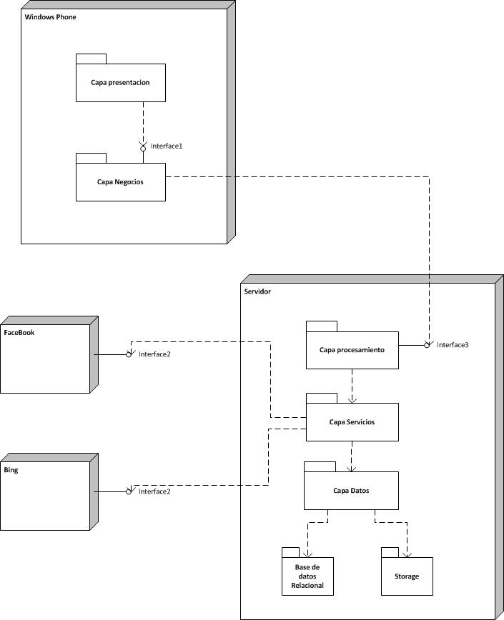

* 1. Nodos
     1. Nodo Windows Phone

Es el dispositivo de hardware sobre el cuál el juego será ejecutado. Un celular con el sistema Windows Phone instalado.

* + 1. Nodo Azure

Nodo que está en la nube. En este está la lógica del negocio y los datos que se necesiten persistir.

* + 1. Nodo Facebook

El servidor se comunica con este nodo, para traer datos de los amigos del usuario a través de una API definida para facebook.

* + 1. Nodo Bing

El servidor se comunica con este nodo, para traer datos de ciudades y famosos, para poder generar las pistas. Lo hace a través de una API del buscador.

* 1. Conexiones
     1. Windows Phone - Azure

A través de WCF, con WCFServices.

* + 1. Azure – Facebook

No está definido pero probable que sea con REST.

* + 1. Azure – Bing

No está definido pero probable que sea con REST.